浙二银医自助挂号项目HIS接口规范(初稿)

修改记录
日期 | 版本 | 作者/修改者 | 描述 | 审核人
2012-9-14 | V0.1 | 巴国伟 | 初版

1 前言
“先诊疗、后结算”是卫生系统内的一项重大改革，也是一项重要的民生工程，有着重要而深远的重要意义。一是切实方便大众就医。二是缓解医院挂号收费压力。三是间接助推医疗服务的实名制。前期建设银行杭州分行已与联众公司、浙江省第二人民医院进行了多次沟通，明确了相关业务流程。既采用病人在银行端进行签约，绑定指定银行卡在医院就诊环节采用先冻结最后结算的方式实现“先诊疗、后结算”服务。

1.1 编写目的
这份说明书对银行银医平台与HIS系统之间的数据通讯规范进行了定义。是今后银行系统与HIS系统进行数据交互的依据。

1.2 预期读者
本文的预期读者为项目开发人员、软件测试人员等。

2 网络连接规范

2.1 联网及通讯方式
银行银医平台与HIS系统通过专线相连，通讯采用TCP/IP同步短连接方式。

2.2 报文结构
报文格式采用XML1.0规范，XML编码采用GBK。
报文明文以<AIPG>开头，</AIPG>结尾，中间含<head>节点和<body>节点。Head节点为公共报文头，body节点为私有报文体。每个报文都应有报文头，根据需要，有些报文可以没有报文体。

2.3 字段类型说明
C型： 字符型，左对齐, 长度按实际。
N型： 数字类型，所有金额字段精确到分，左补零到长度。

2.4 报文头结构

2.4.1 输入报文
Head节点, 请求包含head节点
XML域 | 域名称 | 类型 | 长度 | 必须(Y/N) | 说明
actdate | 账务日期 | C | 8 | Y | 请求方账务日期格式YYYYMMDD
trdate | 交易日期 | C | 8 | Y | 请求方主机日期格式YYYYMMDD
trtime | 交易时间 | C | 6 | Y | 请求方主机时间格式HHMMSS
trcode | 交易码 | C | 10 | Y | 请求方请求的交易码
hisseq | HIS流水号 | C | 30 |  | HIS请求BHP必填
bhpseq | BHP流水号 | N |  |  | BHP请求HIS必填
filenum | 文件个数 | N |  | N | 0表示无文件
chncode | 渠道代码 | C | 6 |  | BHP请求HIS的时候会提供，待约定暂传1002

2.4.2 输出报文
Head节点, 响应包含head节点
XML域 | 域名称 | 类型 | 长度 | 必须(Y/N) | 说明
actdate | 账务日期 | C | 8 | Y | 请求方账务日期格式YYYYMMDD
trdate | 交易日期 | C | 8 | Y | 请求方主机日期格式YYYYMMDD
trtime | 交易时间 | C | 6 | Y | 请求方主机时间格式HHMMSS
trcode | 交易码 | C | 10 | Y | 请求方请求的交易码
hisseq | HIS流水号 | C | 30 | Y | HIS请求BHP必填
bhpseq | BHP流水号 | N | 16 | Y | BHP请求HIS必填
filenum | 文件个数 | N |  | Y | 0表示无文件
succflag | 成功标志 | C | 1 | Y | 1-成功，2-失败。交易成功与否的判断字段
retcode | 响应码 | C | 4 | Y | 0000-成功，其他失败
retmsg | 响应信息 | C | 80 |  | 错误信息

3 基础信息相关交易
银行方提供以下接口供 HIS系统调用。所有交易HIS发起银行响应。以下仅说明body节点

3.1 查询科室排班息
应用: 通过视图完成

3.1.1 科室信息
XML域 | 域名称 | 类型 | 长度 | 必须(Y/N) | 说明
chgtype | 变更类型 | C | 1 | Y | 0:新增；1：修改；2：删除
secid | 科室编号 | C | 20 | Y | 科室在医院内的ID
secname | 科室名称 | C | 40 | Y
secinfo | 科室描述 | C | 100 | N
seccode | 对应标准码 | C | 10 | N | 科室对应的标准科室代码
secageflag | 年龄限制 | C | 1 | N | 0:无限制 1:14周岁以上,2:18周岁以下
chgdate | 变更时间 | C | 8 | Y | 格式:YYYYMMDD

3.1.2 医生信息
XML域 | 域名称 | 类型 | 长度 | 必须(Y/N) | 说明
chgtype | 变更类型 | C | 1 | Y | 0:新增；1：修改；2：删除
docid | 医生编号 | C | 10 | Y | 医生在HIS中的主键
docname | 医生名称 | C | 30 | Y
docsex | 医生性别 | C | 10 | Y | 男 ;女
docrank | 医生职称 | C | 50 | Y
docedu | 医生学历 | C | 50 | N
docresu | 医生简历 | C | 50 | N
docinfo | 医生介绍 | C | 50 | N
chgdate | 变更时间 | C | 8 | Y | 格式:YYYYMMDD

3.1.3 排班信息
XML域 | 域名称 | 类型 | 长度 | 必须(Y/N) | 说明
chgtype | 变更类型 | C | 1 | Y | 0:新增；1：修改；2：删除
orderid | 排班ID | C | 10 | Y | 排班在HIS中的主键
week | 星期 | C | 1 | Y | 1:星期一。。。。7:星期天
secid | 科室代码 | C | 20 | Y
docno | 医生工号 | C | 10 | Y
regclass | 挂号类别 | C | 1 | Y | 1-普通 2-专家 3-急诊 4-专科 5-名医
regamt | 挂号金额 | N |  | Y
monlimit | 上午号源 | C | 8 | N
afterlimit | 下午号源 | C | 8 | N
begindate | 变更时间 | C | 8 | Y | 格式:YYYYMMDD

4 预约挂号相关交易
银医平台系统提供的接口供自助终端调用。所有交易自助终端发起银医平台响应。以下仅说明body节点

4.1请求备案信息，交易码104010Z200

应用: 查询就诊病人基本信息。
请求接口：body节点域
XML域 | 域名称 | 类型 | 长度 | 必须(Y/N) | 说明
hosid | 医院代码 | C | 12 | Y
jdseq | 终端流水号 | C | 21 | Y
actno | 卡号 | C | 32 | Y
idno | 证件号码 | C | 20 | Y
acttype | 卡类型 | C | 2 | Y | 10健康龙卡8社保卡9就诊卡
brtype | 病人性质 | C | 10 | Y | 0自费, 其他传接口中读出的参保人员类别
brlb | 病人类别 | N |  | Y | 1-自费  15-省直医保  55-省异地  16-杭州市医保  56-市异地  -7-余杭医保  -8-萧山医保
返回接口：
XML域 | 域名称 | 类型 | 长度 | 必须(Y/N) | 说明
hosid | 医院代码 | C | 12 | Y
jdseq | 终端流水号 | C | 21 | Y
actno | 卡号 | C | 32 | Y
name | 姓名 | C | 30 | Y
sex | 性别 | N |  | Y | 1 男 2女
birthday | 出生日期 | C | 8 | Y
inflag | 儿童标志 | N |  |  | 1儿童 2成人
addr | 地址 | C | 60 | Y
idno | 证件号码 | C | 20 | Y
phone | 手机号 | C | 15 | Y
stat | 签约状态 | C | 1 | Y | 0-已签约1-已撤消 2-已欠费
medflag | 医保标志 | C | 1 | N | 0-参加 1-不参加
medpos | 医保属地 | C | 8 | N | 参加医保需要输入
注：1、预约挂号两次未就诊病人不能进行请求备案信息查询。
2、儿童还是成人，主要是由于有些科室不能挂儿童，提供给自助终端控制。

交易流程简述：自助设备请求备案信息查询=>银医平台收到后首先验证合法性=>找银医签约信息=>发送响应报文
响应报文中平台根据处理结果，填写head节点中响应码，响应方日期、响应方流水信息，同时返回body节点内容。

4.2自助建档交易，交易码104010Z201
应用: 病人首次就诊时，在医院窗口进行人工建档时调用本交易。
请求接口：body节点域
XML域 | 域名称 | 类型 | 长度 | 必须(Y/N) | 说明
hosid | 医院代码 | C | 12 | Y
jdseq | 终端流水号 | C | 21 | Y
actno | 卡号 | C | 32 | Y
acttype | 卡类别 | C | 2 | Y | 10健康龙卡8社保卡9就诊卡
name | 姓名 | C | 30 | Y
sex | 性别 | N |  | Y | 1 男 2 女
birthday | 出生日期 | C | 8 | Y | 格式:YYYYMMDD
brtype | 病人性质 | C | 10 | Y | 0自费, 其他传接口中读出的参保人员类别
brlb | 病人类别 | N |  | Y | 1-自费  15-省直医保  55-省异地  16-杭州市医保  56-市异地  -7-余杭医保  -8-萧山医保
idno | 身份证号 | C | 30 | Y
phone | 手机号码 | C | 16 | N
addr | 联系地址 | C | 100 | Y
homeaddress | 家庭住址 | C | 100 | Y
termno | 终端编号 | C | 15
返回接口：
无

4.3预约挂号查询，交易码104010Z202
应用: 1、客户在银行自助设备上选定排班信息后，发此交易向银医平台系统发起预约挂号查询。
请求接口：
XML域 | 域名称 | 类型 | 长度 | 必须(Y/N) | 说明
hosid | 医院代码 | C | 12 | Y
jdseq | 终端流水号 | C | 21 | Y
secid | 科室代码 | C | 20 | Y
docno | 医生代码 | C | 20 | N
docname | 医生姓名 | C | 42 | N
meddate | 就诊日期 | C | 8 | Y
breaktime | 违约次数 | C | 8 | N
streak | 场次 | C | 1 | Y | 1-上午，2-下午，3-晚上
regtype | 挂号方式 | C | 1 | Y | 1-预约，2-实时
regclass | 挂号类别 | C | 1 | Y | 1-普通 2-专家 3-急诊 4-专科 5-名医
orderid | 排班ID | C | 10 | Y
actno | 卡号 | C | 32 | Y
响应接口：
XML域 | 域名称 | 类型 | 长度 | 说明
regflag | 能否挂号标志 | C | 1 | 1-能挂号 0-不能挂号,状态为0时请在报文头返回信息中填失败响应码
regfee | 挂号费 | N | 12.2
treatfee | 诊疗费 | N | 12.2
regamt | 挂号金额 | N | 12.2 | 挂号费+诊疗费
medtype | 初复诊标志 | C | 1 | 1-初诊，2-复诊

4.4预约挂号处理，交易码104010Z203
应用: 1、客户在银行自助设备上确认挂号信息后，发此交易向HIS系统发起预约处理。
请求接口：
XML域 | 域名称 | 类型 | 长度 | 说明 | 预约 | 取号 | 挂号
hosid | 医院代码 | C | 12
jdseq | 终端流水号 | C | 21
secid | 科室代码 | C | 20
docno | 医生代码 | C | 10
meddate | 就诊日期 | C | 8
regamt | 挂号金额 | N | 12.2
actno | 卡号 | C | 32
acttype | 卡类型 | C | 2 | 10健康龙卡，8社保卡9就诊卡
idtype | 证件类型 | C | 1
idno | 证件号码 | C | 20
name | 姓名 | C | 42
medflag | 医保标志 | C | 1 | 1-医保 0-非医保
regtype | 挂号方式 | C | 1 | 1-预约 2-预约取号 3-挂号处理
orderid | 排班ID | C | 10 |  |  | 空
preid | 预约编号 | C | 20 | 挂号方式:2时传预约编号,其他值传空 | 空 |  | 空
termno | 终端编号 | C | 15 | 挂号方式为实时的时候必需
streak | 场次 | C | 1 | 1-上午，2-下午，3-晚上
phone | 联系电话 | C | 16
casehflag | 是否收取病历费 | C | 1 | 是否收取病历费 1 是 0否
pwrd | 银行卡密码 | C | 96 | 只针对健康龙卡 | 空
mchntno | 商户号 | C | 15 | 只针对健康龙卡 | 空
banktermno | 银行终端编号 | C | 8 | 只针对健康龙卡 | 空
响应接口：
XML域 | 域名称 | 类型 | 长度 | 说明
preid | 预约编号 | C | 20 | 初诊时为预约编号，复诊时为挂号序号
jdseq | 终端流水号 | C | 21
actno | 卡号 | C | 32
name | 姓名 | C | 30
sex | 性别 | N |  | 1 男 ,2女
age | 年龄 | C | 10
secname | 科室名称 | C | 40
docname | 医生名称 | C | 30
medname | 挂号类别 | C | 1 | 1-普通 2-专家 3-急诊 4-专科 5-名医
docrank | 医生级别 | C | 20 | 主任、高级、副高等
idtype | 证件类型 | C | 1
idno | 证件号码 | C | 20
Medid | 病案号 | C | 12
medcardno | 医保卡号 | C | 20
regfee | 挂号费 | N | 12.2
treatfee | 诊疗费 | N | 12.2
regamt | 挂号金额 | N | 12.2 | 挂号费+诊疗费
meddate | 就诊日期 | C | 8
medtime | 就诊时间 | C | 17
medtype | 初复诊标志 | C | 1 | 1-初诊，2-复诊
regaddr | 就诊地址 | C | 42
Regid | 挂号序号 | C | 20
交易流程简述：
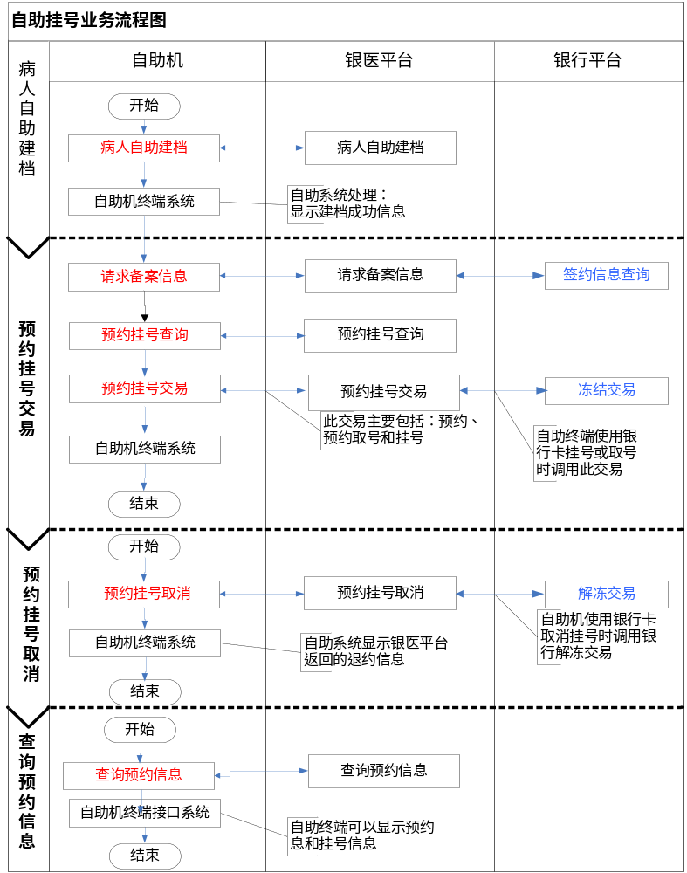

4.5预约挂号取消，交易码104010Z204
应用: 1、客户在银行自助设备上选定查询出来的预约信息后，发此交易向HIS系统发起预约挂号撤销交易。
请求接口：
XML域 | 域名称 | 类型 | 长度 | 说明
hosid | 医院代码 | C | 12
jdseq | 终端流水号 | C | 21
actno | 卡号
acttype | 卡类型 | C | 2 | 10健康龙卡，8社保卡9就诊卡
preid | 预约单编号/挂号单号 | C | 20 | 如果为首诊，则为预约单编号；复诊则为挂号单号
medtype | 初复诊标志 | C | 1 | 1-初诊，2-复诊 暂时可以传（1）
regtype | 挂号方式 | C | 1 | 1-预约取消 2-挂号取消
pwrd | 银行卡密码 | C | 96 | 只针对健康龙卡
mchntno | 商户号 | C | 15 | 只针对健康龙卡
banktermno | 银行终端编号 | C | 8 | 只针对健康龙卡
响应接口：无

4.6查询预约信息，交易码104010Z205
应用: 1、客户在自助设备上通过卡号查询出来的预约信息当前情况
请求接口：
XML域 | 域名称 | 类型 | 长度 | 说明
hosid | 医院代码 | C | 12
jdseq | 终端流水号 | C | 21
actno | 卡号
acttype | 卡类型 | C | 2 | 10健康龙卡，8社保卡9就诊卡
histrdate | 开始日期 | C | 8
quertype | 查询状态 | C | 1 | 0-已预约 1-已挂号 2-已取消 9-全部
响应接口：
XML域 | 域名称 | 类型 | 长度 | 说明
hosid | 医院代码 | C | 12
jdseq | 终端流水号 | C | 21
rowcount | 记录条数 | N
循环
preid | 预约编号 | C | 10
medname | 挂号类别 | C | 1 | 1-普通 2-专家 3-急诊 4-专科 5-名医
secid | 科室代码 | C | 20
secname | 科室名称 | C | 40
docno | 医生代码 | C | 10
docname | 医生姓名 | C | 30
meddate | 就诊日期 | C | 8
medtime | 就诊时间 | C | 17
regaddr | 就诊地址 | C | 42
Regid | 挂号序号 | C | 20
streak | 场次 | C | 1 | 1-上午，2-下午，3-晚上
regfee | 挂号费 | N | 12.2
treatfee | 诊疗费 | N | 12.2
regamt | 挂号金额 | N |  | 挂号费+诊疗费
循环结束

